**Электронный образовательный маршрут для детей старшей группы на тему: « Насекомые»**

Уважаемые родители! Предлагаю Вам и вашим детям совершить познавательное путешествие в мир насекомых. Путешествуя, Вы узнаете много интересного, а самое главное познакомите своего ребёнка со строением насекомого, узнаете удивительные факты о насекомых.

**Шаг 1.**

**1. Посмотрите фотографии насекомых сделанные в режиме макросъемки,** почитайте интересную информацию

<http://foto-zverey.ru/nasekomye.htm>

 После просмотра, спросите ребенка, что его удивило больше всего?

**2 Посмотрите вместе мультфильм "Путешествие Муравья" по мотивам сказки Виталия Бианки и ответьте на вопросы.**

<https://www.youtube.com/watch?v=V3FrY0fWOLY>

1. В какое время года путешествовал муравей? (лето)
2. В какое время суток закрывался муравейник? (вечер)
3. Как называется природное явление,когда садится солнце?(закат)
4. .Как и когда очутился муравей в воде?(он упал на язык лягушки,она его выплюнула)
5. Кто помог муравью в воде?(водомерки)
6. Кому муравей помог сам?(козявке)

**3. «Загадайте загадки о насекомых»**

Перейти по ссылке: [http://kiddywood.ru/zagadki-dlya-detey-s-otvetami/zagadki-pro-zhivotnyh-dlya-detei-s-otvetami/zagadki-pro-nasekomyh-dlya-detei-s-otvetami/zagadki-pro-nasekomyh.html](https://www.google.com/url?q=http://kiddywood.ru/zagadki-dlya-detey-s-otvetami/zagadki-pro-zhivotnyh-dlya-detei-s-otvetami/zagadki-pro-nasekomyh-dlya-detei-s-otvetami/zagadki-pro-nasekomyh.html&sa=D&ust=1526582807579000)

**4. Поиграйте в д/и** **«Где сидит, откуда улетит?».**

Цель: Упражнять в правильно употреблении предлогов «НА» и «С».

Бабочка сидит на цветке. Бабочка улетит с цветка.

Бабочка сидит на скамейке. Бабочка улетит со скамейки.

Бабочка сидит на горке. Бабочка улетит с горки.

Бабочка сидит на травинке. Бабочка улетит с травинки.

Бабочка сидит на листочке. Бабочка улетит с листочка.

Бабочка сидит на дорожке. Бабочка улетит с дорожки.

Бабочка сидит на крыше. Бабочка улетит с крыши.

**Шаг 2. Развиваем связную речь.**

**1.Составьте рассказ описание о любом насекомом и нарисуйте его.**

Схема в картинках поможет вам составить полный и последовательный рассказ.

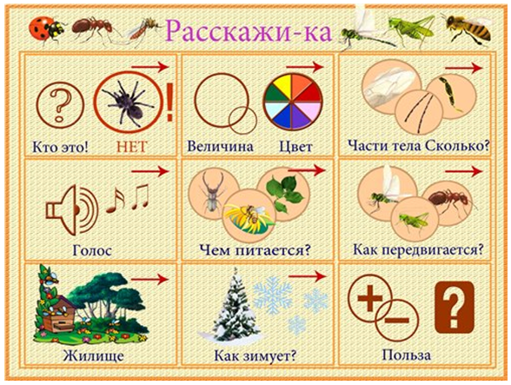

Цель: развитие умения составлять описательный рассказ с опорой на картинный план.

# 1.Послушайте аудио-сказки русских писателей можно прослушать пройдя по ссылкам:

# [https://mamin-sibirjak-pisatel.larec-skazok.ru/audioskazki-slushat-onlain-mp3/audioskazka-skazka-pro-komara-komarovicha-dlinnyj-nos-i-pro-mohnatogo-mishu-korotkij-hvost](https://www.google.com/url?q=https://mamin-sibirjak-pisatel.larec-skazok.ru/audioskazki-slushat-onlain-mp3/audioskazka-skazka-pro-komara-komarovicha-dlinnyj-nos-i-pro-mohnatogo-mishu-korotkij-hvost&sa=D&ust=1526582807575000) «Сказка про Комара Комаровича – длинный нос и про мохнатого Мишу – короткий хвост»,

# [https://mamin-sibirjak-pisatel.larec-skazok.ru/audioskazki-slushat-onlain-mp3/audioskazka-skazka-o-tom-kak-zhila-byla-poslednyaya-muha](https://www.google.com/url?q=https://mamin-sibirjak-pisatel.larec-skazok.ru/audioskazki-slushat-onlain-mp3/audioskazka-skazka-o-tom-kak-zhila-byla-poslednyaya-muha&sa=D&ust=1526582807576000) - Д. Мамин–Сибиряк «Сказка о том, как жила-была последняя муха»,

# [https://bianki-vitalij-valentinovich-pisatel.larec-skazok.ru/audioskazki-slushat-onlain-mp3/audioskazka-kak-muravishka-domoj-speshil-](https://www.google.com/url?q=https://bianki-vitalij-valentinovich-pisatel.larec-skazok.ru/audioskazki-slushat-onlain-mp3/audioskazka-kak-muravishka-domoj-speshil-&sa=D&ust=1526582807577000) В. Бианки «Как муравьишка домой спешил»

**Шаг 3. Красная книга Самарской области.**

**1.Расскажите детям том, какие насекомые занесены в Красную книгу** Самарской области можно просмотреть здесь:

* [https://sites.google.com/site/krasnaaknigasamarskojoblasti/cover-page/bespozvonocnye-zivotnye](https://www.google.com/url?q=https://sites.google.com/site/krasnaaknigasamarskojoblasti/cover-page/bespozvonocnye-zivotnye&sa=D&ust=1526582807571000)

# 4.Посмотрите: мультфильм Пчелка Майя

# [https://yandex.ru/video/search?filmId=9681977180730606422&text=мультфильм%20пчелка%20майя&reqid=1525270529959392-362062986349109392187616-man1-2848-V](https://www.google.com/url?q=https://yandex.ru/video/search?filmId%3D9681977180730606422%26text%3D%25D0%25BC%25D1%2583%25D0%25BB%25D1%258C%25D1%2582%25D1%2584%25D0%25B8%25D0%25BB%25D1%258C%25D0%25BC%2520%25D0%25BF%25D1%2587%25D0%25B5%25D0%25BB%25D0%25BA%25D0%25B0%2520%25D0%25BC%25D0%25B0%25D0%25B9%25D1%258F%26reqid%3D1525270529959392-362062986349109392187616-man1-2848-V&sa=D&ust=1526582807582000)

# Мульфильм «Путешествие муравья» [https://youtu.be/f7Bp8-PcjsY](https://www.google.com/url?q=https://youtu.be/f7Bp8-PcjsY&sa=D&ust=1526582807582000)

* Сделать поделку «Божью коровку» из цветной бумаги

Цель: развитие мелкой моторики, воображения

https://mam a-pomogi.ru/dosug/sdelaj-sam/kak-sdelat-bozh yu-korovku **(**

Прочтите детям стихотворения о насекомых.

[](http://deti-online.com/images/stihi/nasekomoe-babochka.jpg)

    Бабочка

    Вот две бабочки летят.  
    Рассказать тебе хотят,  
    Что вчера ещё в траве  
                                 Были гусеницы две.  
                                  Но из гусениц ленивых  
                                  Превратились вдруг в красивых  
                                  Пёстрых маленьких принцесс.  
                                  На лугу полно чудес

[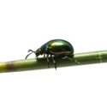](http://deti-online.com/images/stihi/nasekomoe-svetlyachok.jpg)

Светлячок

Он в саду ночном блуждает,  
Путь – дорожки освещает,  
Светит, словно маячок.  
Кто же это? Светлячок!

[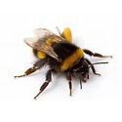](http://deti-online.com/images/stihi/nasekomoe-pchela.jpg)

Пчела

Вокруг цветка жужжанье  
У пчёлки расписание:  
Весь день нектар качает,  
А ночью отдыхает.

Хотите прочесть стихотворения о других насекомых? [Читайте далее..](http://deti-online.com/stihi/stihi-pro-nasekomyh/)

Уважаемые родители!

    Предлагаем вашему вниманию, варианты подделок на тему "Насекомые", которые вы сможете сделать вместе с детьми в свободное время.

                                                                               [Подделки своими руками.](http://numama.ru/search/tag/%EF%EE%E4%E5%EB%EA%E8+%ED%E0%F1%E5%EA%EE%EC%FB%E5)

### Полезные и вредные насекомые?

В природе нет категорий вредные и полезные насекомые.

Это человеческие рамки. Что мы выращиваем,что используем называем полезным, а что снижает урожай, вызывает болезни, мы называем вредным. Эти понятия условны и относительны. Например, муравьи - считаются защитниками леса - очищают его от вредителей. А садоводы их не любят - достают на грядках. Да ещё и за тлёй ухаживают, защищают от хищников. [Подробнее](http://rucheek4.ru/index.php/poleznye-nasekomye)

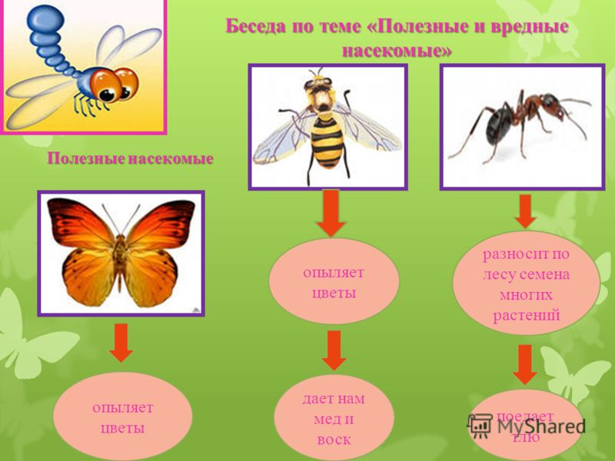 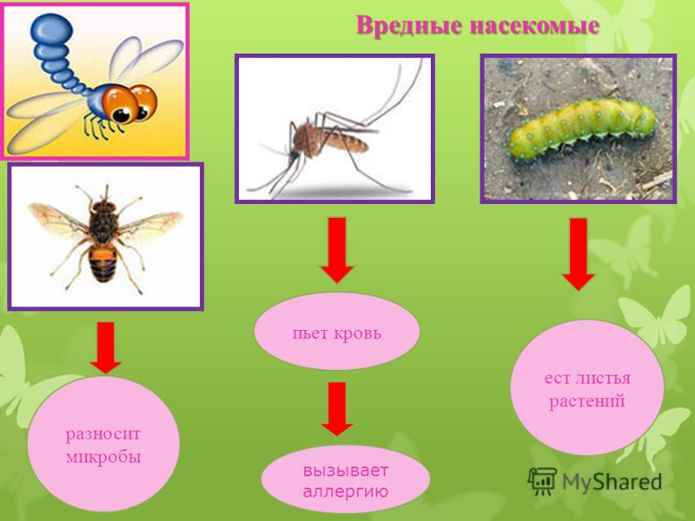

  К одним из полезных насекомых для человека относят пчелу.

    А почему, вы узнаете просмотрев фильм. После просмотра, попробуйте ответить на вопросы.

<https://www.youtube.com/watch?v=h_4UXP7TjZ4&feature=emb_err_woyt>

1. Сколько живут пчелы?  
2. Какие профессии есть у пчел?  
3. Как пчелы собирают нектар и пыльцу?  
4. Где могут жить пчелы?  
5. Что интересного вы узнали о жизни пчел?

Викторина

<https://kupidonia.ru/viktoriny/viktorina-dlja-malyshej-nasekomye>

Презентация игры

<http://www.myshared.ru/slide/1276491/>